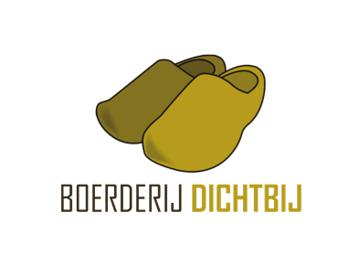
Huisafspraken Boerderij Dichtbij

Om jullie verblijf en die van de andere gasten prettig te laten verlopen hebben we een aantal huisafspraken.

We hebben een aantal algemene afspraken:
- Roken is alleen buiten toegestaan.
- Gebruik alleen de ruimtes die voor jullie bestemd zijn. Twijfel je? Vraag het ons gerust via een telefoontje of whatsappje.
- Gebruik de sportvloer alleen met schone schoenen die geen strepen achterlaten (met voorkeur een lichte zool).
- Boerderij Dichtbij is een huisdiervrije accommodatie.
- Kinderen kunnen vrij spelen op de accommodatie maar wij vragen wel om toezicht te houden op kinderen onder de 10 jaar, dit in verband met hun veiligheid.
- Balspellen zijn toegestaan in de zaal en op de kunstgrasvelden, het binnenplein houden we liever rustig.
- Openvuur is alleen toegestaan in de vuurkuil (om dit af te stemmen neem even contact op met ons zodat wij tegen betaling voor hout kunnen zorgen. Zelf hout meenemen is ook toegestaan.
- Alleen gebruik van gas of elektrische barbecues zijn toegestaan op het terrein. Dit mag zelf meegenomen worden, maar vallen ook te huren bij Boerderij Dichtbij.
- De sporthal, sportvelden, hooitas is voor iedere gast te gebruiken, wij vragen of jullie in overeenstemming met elkaar het gebruik hiervan afstemmen. Van deze faciliteiten kan gebruik worden gemaakt op vrijdag vanaf 17:00 uur tot en met zondag 15:00 uur.
- Wij houden onze tafels en stoelen liever waar ze staan, heb je een extra tafel of stoel nodig dan horen wij dit graag.
- Het kan gebeuren dat er iets kapot is gegaan. Meld dit dan op het formulier dat hangt in de servieskast.

Tijdafspraken:
- Alleen binnen is muziek toegestaan van 7:00 tot 23:00 op een volume waar andere gasten geen last van zullen hebben.
- Gebruik tussen 23:00 uur en 07:00 je rust zonder buitenactiviteiten.

Verlaten van de accommodatie:
- Wij vragen jullie om de accommodatie veegschoon op te leveren, het afval kan in de verzamelbakken
- Willen jullie het gehuurde beddengoed afhalen behalve de witte molton hoezen.

Zijn er vragen of een andere boodschap, dan horen wij dit graag. Zie je ons niet lopen? Dan horen wij dit graag via een belletje of Whatsapp op 062517504

Opgemaakt te Wateringen d.d. 16-10-2025

